**Memoria de Proyecto: Aplicación de Información del Tiempo**

**Resumen**

Este proyecto consístela creación de una aplicación web que proporciona el tiempo de forma actualizada.

Utiliza la API proporcionada por **"el-tiempo.net"** para obtener datos específicos sobre la temperatura, humedad y descripción del clima. La interfaz de usuario es simple e intuitiva, permitiendo al usuario ingresar códigos de provincia y municipio para obtener la información meteorológica correspondiente.

**Objetivos del Proyecto**

El principal objetivo de este proyecto es ofrecer a los usuarios una herramienta sencilla para obtener información actualizada sobre el clima de cualquier provincia y municipio en España. Algunos objetivos específicos incluyen:

1. Integración de la API de "el-tiempo.net" para obtener datos meteorológicos.
2. Desarrollo de una interfaz de usuario intuitiva y amigable para el usuario.
3. Presentación de la información meteorológica de manera clara y concisa.
4. Manejo de errores y mensajes de retroalimentación para una mejor experiencia del usuario.

**Tecnologías Utilizadas**

* HTML5: Para la estructura básica y los elementos de la interfaz de usuario.
* CSS3: Para el diseño visual y estilo de la aplicación, que en este caso se ha decantado por el minimalismo ya que se centra en la funcionalidad.

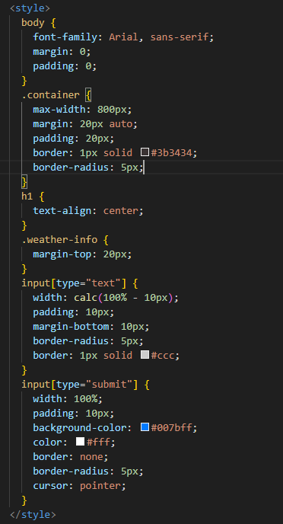

* JavaScript: interacción con la API y el manejo de eventos.

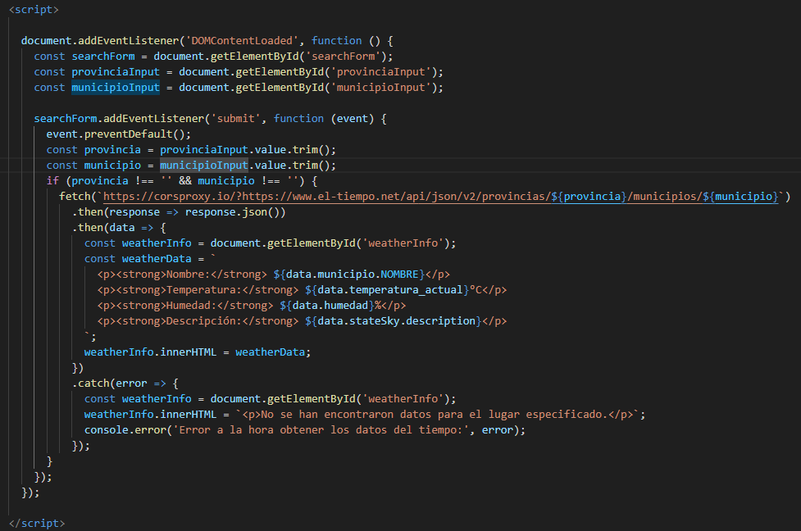

* Fetch API: Para realizar solicitudes HTTP asíncronas a la API de "el-tiempo.net".

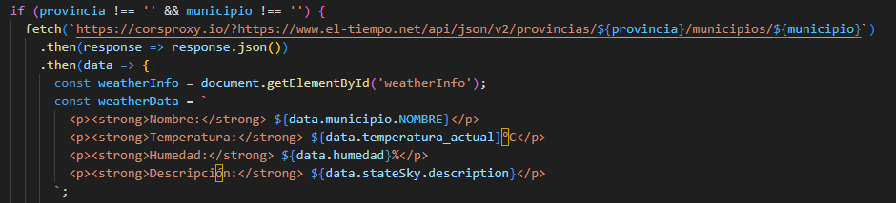

**Descripción Funcional**

La aplicación consta de una página web con un formulario donde el usuario puede ingresar el código de provincia y municipio para obtener la información meteorológica correspondiente. Al enviar el formulario, se realiza una solicitud a la API de "el-tiempo.net" con los códigos proporcionados. Si la solicitud es exitosa, se muestra la información del clima en la página. En caso de error, se muestra un mensaje indicando que no se encontraron datos para el lugar especificado.

**Memoria de Proyecto: Calculadora Web**

**Resumen**

Este proyecto consiste en el desarrollo de una calculadora web que permite realizar operaciones matemáticas básicas. La interfaz de usuario es simple y fácil de usar.

**Objetivos del Proyecto**

El objetivo principal de este proyecto es crear una calculadora funcional que proporcione una herramienta útil para realizar operaciones matemáticas básicas de manera rápida y precisa. Algunos objetivos específicos incluyen:

1. Implementar la lógica para realizar operaciones de suma, resta, multiplicación y división.
2. Agregar funciones adicionales como la raíz cuadrada, el cálculo de porcentaje y el cuadrado de un número.
3. Diseñar una interfaz de usuario atractiva y fácil de usar con HTML y CSS.
4. Asegurar que la calculadora funcione correctamente y maneje los errores de manera adecuada.

**Tecnologías Utilizadas**

* HTML5: Para la estructura básica de la página web y los elementos de la calculadora.
* CSS3: Para el diseño y estilo de la calculadora, incluyendo los botones y el campo de visualización.

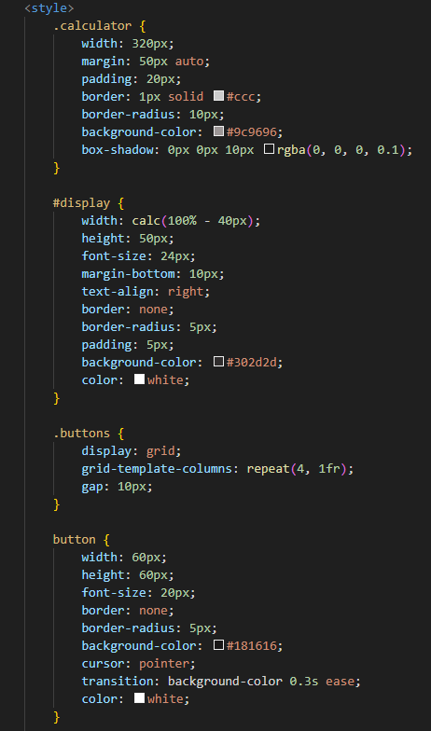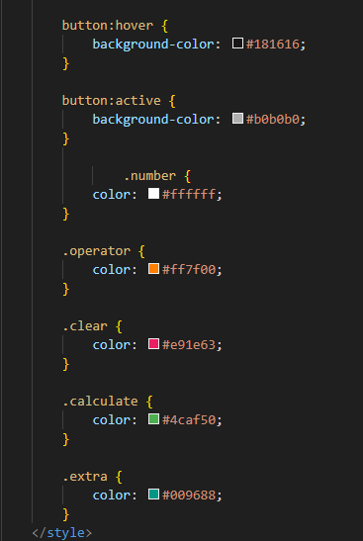

* JavaScript: Para la lógica del lado del cliente, incluyendo la manipulación de eventos y el cálculo de operaciones matemáticas.

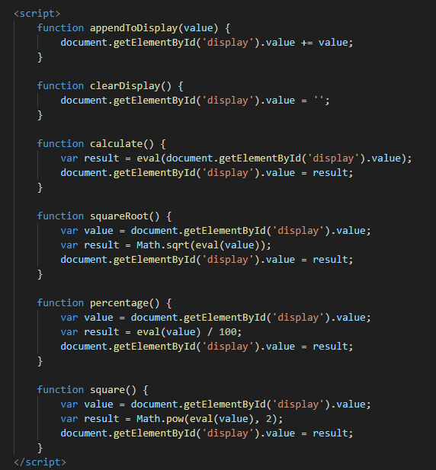

* Funciones matemáticas integradas de JavaScript para realizar cálculos complejos como la raíz cuadrada y el cuadrado de un número.

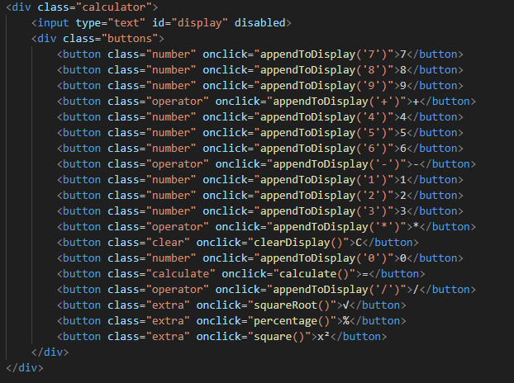

**Descripción Funcional**

La calculadora consta de una página web con un campo de visualización donde se muestra la entrada del usuario y el resultado de las operaciones. Los botones numerados y de operadores permiten al usuario ingresar números y realizar operaciones matemáticas básicas. Además, hay botones para funciones adicionales como la raíz cuadrada, el cálculo de porcentaje y el cuadrado de un número. La calculadora actualiza dinámicamente el campo de visualización a medida que el usuario interactúa con los botones.

**Detalles de Implementación**

* Se utiliza HTML para crear la estructura básica de la calculadora, incluyendo el campo de visualización y los botones.
* CSS se utiliza para estilizar la calculadora y hacerla visualmente atractiva y funcional.
* JavaScript maneja la lógica del lado del cliente, incluyendo la captura de eventos de clic en los botones y la ejecución de las operaciones matemáticas correspondientes.
* Se implementan funciones JavaScript para realizar cálculos adicionales como la raíz cuadrada, el cálculo de porcentaje y el cuadrado de un número.
* Se emplea la función **eval()** de JavaScript para evaluar y calcular las expresiones matemáticas ingresadas por el usuario.